Informe de actividades del mes de Julio 2021 Departamento de Registro y Afiliación
MES DE JULIO 2021
ACTIVIDADES | ATENDIDOS
SUBSANACION DE 1853 | 92
Declaraciones juradas | 31
Procesos de viuda | 103
Gastos funerarios | 83
Reportes de fallecidos | 16
Sobrevivencias levantadas | 71
modificación de DUI o nombre | 4
Sobrevivencias con declaración jurada | 17
Reporte de asistencia en blanco | 10
Subsanación de inconsistencia falta NIT | 1
Subsanación inconsistencia DUI vencido | 1
TOTAL DE PROCESOS LEVANTADOS | 429
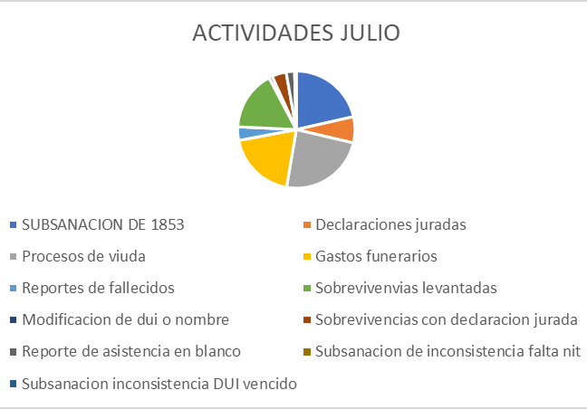

Promedio de atendidos semanales Julio 2021
500
Femenino | 125
Masculino | 475
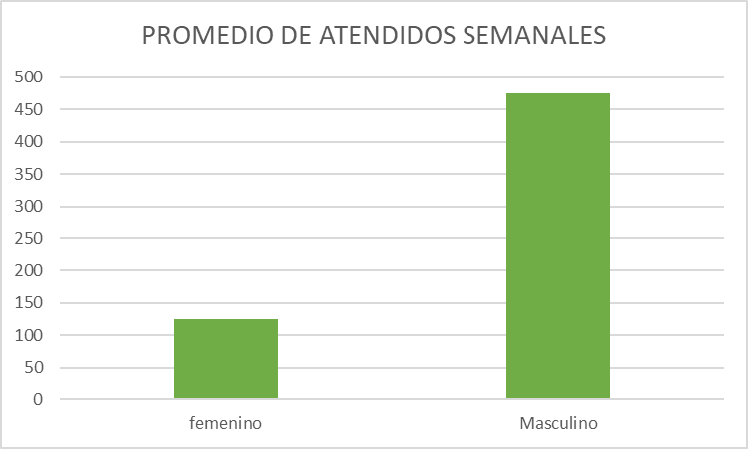

Las actividades del Departamento de Registro y Afiliación de centran mayoritariamente en atención al usuario desde recepción de documentación y levantamiento de diferentes tramites, hasta asesoramiento a los usuarios y logística de la atención general que se brinda a los usuarios.

